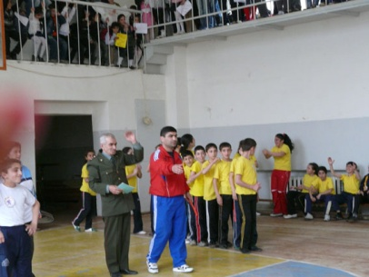
Սպորտլանդիա 2011
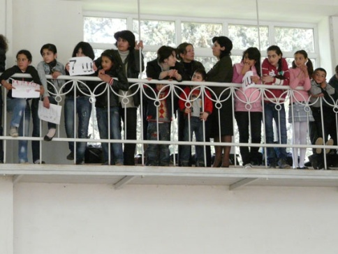
Իջևանի Սպարտակ Սարգսյանի անվան թիվ 1 հիմնական դպրոցում եռուզեռ էր: Արդեն ավանդույթ դարձած սպորտլանդիա -2011 խաղը սկսված էր: Մրցում էին դպրոցի 7^{ա} դասարանի «Արծիվ» և 7^{բ} դասարանի «Կայծակ» թիմերը:

Երկրպագելու էին եկել 5-9 դասարանցիներըՙ ամբողջ դահլիճը թնդում էր ուրախությամբ:
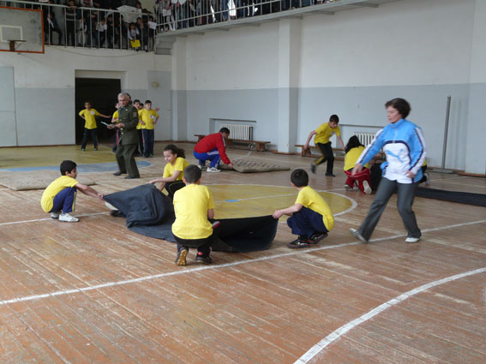
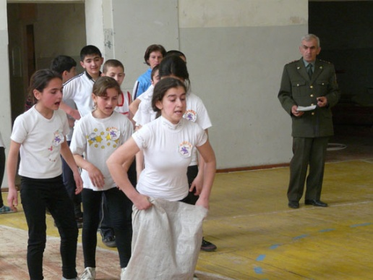
Թիմերը արագ վազումՙ ցատկում մագլցումՙ արգելքներ էին հաղթահարում:

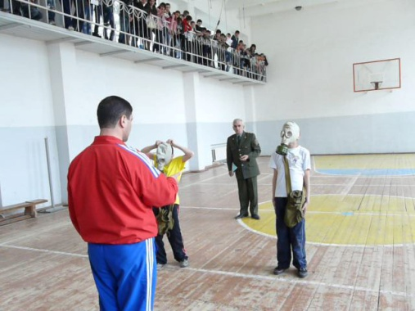

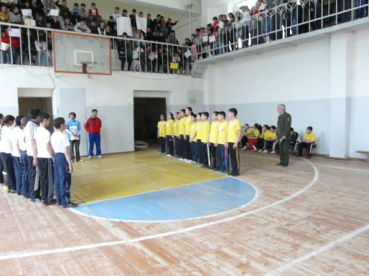
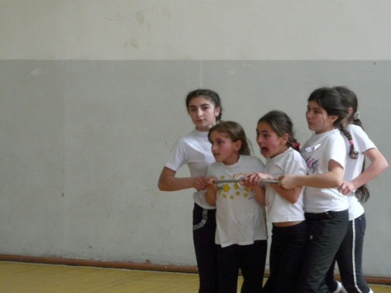
Սիրով հագնում հագնում շնչառական օրգանների անհատական պաշտպանական միջոցներև մեծ ոգրորությամբ իրականացնում հրաձգությունըօդամղիչ հրացանից:
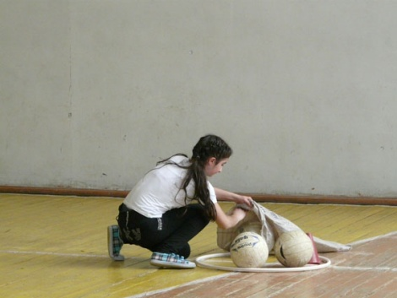
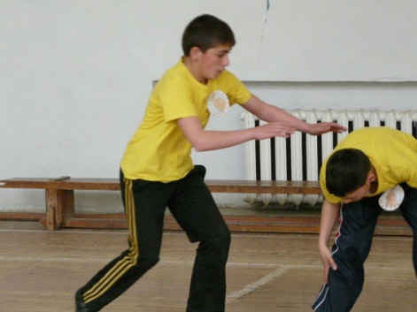
Ռազմահայրենասիրական երգերը թնդում էին մեծ խանդավառությամբ: Վերջում հաղթեց բարեկամությունը հնչեցնելով «День победы» երգը:

